CÂMARA MUNICIPAL DE CANGUÇU ESTADO DO RIO GRANDE DO SUL

DECRETO Nº 1.483, DE 07 DE DEZEMBRO DE 2023

ALTERA O HORÁRIO DE INICIO DA SESSÃO ORDINÁRIA DO DIA 11 DE DEZEMBRO DE 2023.

LUCIANO ZANETTI BERTINETTI, Presidente da Câmara Municipal de Vereadores de Canguçu, Estado do Rio Grande do Sul, no uso das atribuições que são conferidas pela Lei Orgânica do Município e Regimento Interno da Câmara:
Assinado por 2 pessoas: LEANDRO GAUGER ELHERT e LUCIANO ZANETTI BERTINETTI
Para verificar a validade das assinaturas, acesse https://camaracangucu.1doc.com.br/verificacao/2E51-55F7-30A7-8775 e informe o código 2E51-55F7-30A7-8775

FAZ SABER e promulga o seguinte DECRETO:

Art. 1º. A sessão ordinária do dia 11 de dezembro de 2023 iniciará, excepcionalmente, após o encerramento da audiência pública convocada por meio do edital nº 023/2023, que possui horário de inicio previsto para 18 horas.

Art. 2º. Este Decreto entra em vigor na data de sua publicação.

Gabinete da Presidência da Câmara Municipal de Vereadores.
Canguçu/RS, 07 de dezembro de 2023.

LUCIANO ZANETTI BERTINETTI
Presidente

Registre-se e Publique-se

LEANDRO GAUGER EHLERT
Primeiro-Secretário

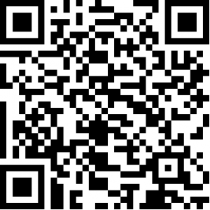
VERIFICAÇÃO DAS ASSINATURAS

Código para verificação: 2E51-55F7-30A7-8775

Este documento foi assinado digitalmente pelos seguintes signatários nas datas indicadas:

LEANDRO GAUGER ELHERT (CPF 009.XXX.XXX-66) em 07/12/2023 10:29:14 (GMT-03:00)
Papel: Assinante
Emitido por: Sub-Autoridade Certificadora 1Doc (Assinatura 1Doc)

LUCIANO ZANETTI BERTINETTI (CPF 001.XXX.XXX-04) em 07/12/2023 10:29:49 (GMT-03:00)
Papel: Assinante
Emitido por: Sub-Autoridade Certificadora 1Doc (Assinatura 1Doc)

Para verificar a validade das assinaturas, acesse a Central de Verificação por meio do link: https://camaracangucu.1doc.com.br/verificacao/2E51-55F7-30A7-8775

